Лабораторная работа №3 на тему:
«Электрический конвектор»
- Введение
Рассмотрим систему управления электрическим конвектором. Система управления электрическим конвектором предназначена для поддержания заданной температуры в помещении при помощи электрического обогревателя. Основной задачей такой системы является обеспечение комфортной температуры с учетом внешних факторов (например, изменения температуры воздуха) и предотвращение перегрева или недогрева, что важно для сохранения энергии и обеспечения безопасности. Система управления электрическим конвектором включает в себя исполнительные механизмы, датчики температуры и микроконтроллер для регулирования работы нагревательного элемента.
- Функциональная схема
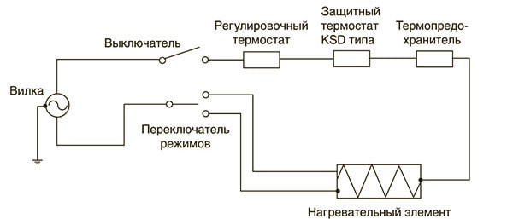
Рисунок 1 - Функциональная схема электрического конвектора

Описание элементов схемы:
- Вилка - служит для подключения конвектора к электрической сети переменного тока.
- Выключатель - основной выключатель питания, позволяющий полностью обесточить устройство.
- Переключатель режимов - позволяет выбирать различные уровни мощности нагрева, что может быть полезно для регулирования интенсивности обогрева помещения.
- Регулировочный термостат - этот элемент отвечает за поддержание заданной температуры в помещении. Он включает и выключает нагревательный элемент в зависимости от показаний температурного датчика.
- Защитный термостат KSD типа - является устройством аварийной защиты. При критическом повышении температуры внутри конвектора, он размыкает электрическую цепь, предотвращая перегрев и возможные повреждения устройства.
- Термопредохранитель - дополнительный элемент защиты, срабатывающий при перегреве. Он обычно имеет одноразовую конструкцию и требует замены после срабатывания.
- Нагревательный элемент - преобразует электрическую энергию в тепловую, обеспечивая нагрев воздуха в помещении.

- Электрическая схема
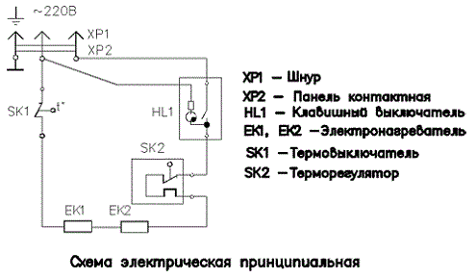
Рисунок 2 - принципиальная электрическая схема электрического конвектора
При включении клавишного выключателя HL1, электрическая энергия от сети переменного тока (~220В) подается на терморегулятор SK2. Терморегулятор, оснащенный биметаллической пластиной, непрерывно отслеживает температуру окружающего воздуха.
Когда температура достигает заданного значения, биметаллическая пластина деформируется, размыкая контакт и прекращая подачу питания на нагревательные элементы EK1 и EK2. Вследствие этого, конвектор перестает нагревать воздух.
При снижении температуры ниже заданного значения, биметаллическая пластина возвращается в исходное положение, замыкая контакт и возобновляя нагрев.
Термовыключатель SK1 выполняет функцию аварийной защиты. В случае чрезмерного перегрева конвектора (например, из-за засорения вентиляционных отверстий или неисправности терморегулятора), биметаллическая пластина термовыключателя деформируется и размыкает контакт, полностью обесточивая устройство.
Назначение элементов:
- XP1, XP2 - входные клеммы для подключения к сети переменного тока.
- SK1 - термовыключатель (датчик безопасности), срабатывающий при превышении допустимой температуры.
- SK2 - терморегулятор, регулирующий температуру нагрева.
- HL1 - клавишный выключатель для ручного включения/выключения.
- EK1, EK2 - нагревательные элементы, преобразующие электрическую энергию в тепловую.
- Анализ устойчивости системы управления

Для электрического конвектора часто можно использовать аппроксимированную модель первого порядка, учитывающую тепловую инерцию. Типичная форма передаточной функции:
$$L\left(s\right)=\frac{K}{τs+1}$$
где:
K – коэффициент передачи;
τ – постоянная времени системы;
s – комплексная частота.
АЧХ:
$$\left|L\left(jω\right)\right|=\sqrt{{(Re(L\left(jω\right))}^{2}+{(Im(L\left(jω\right)))}^{2}}$$
ФЧХ:
$$\arg\left(L\left(jω\right)\right)=\tan^{-1}\left(\frac{\operatorname{Re}\left(L\left(jω\right)\right)}{\operatorname{Im}\left(L\left(jω\right)\right)}\right)$$
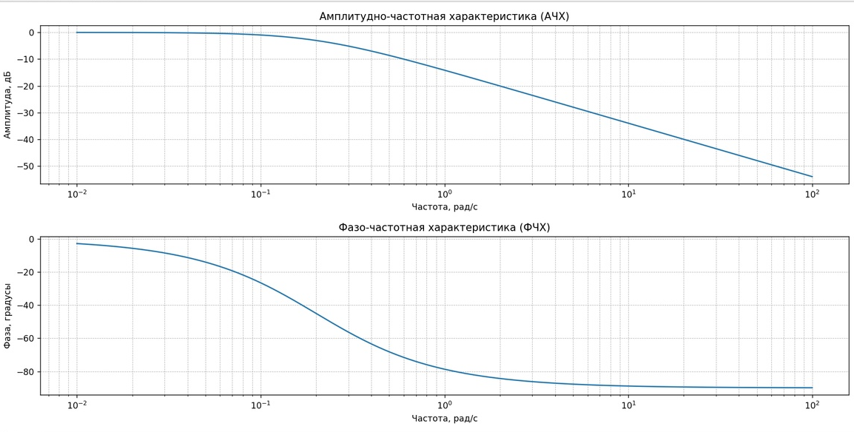
Рисунок 3 - графики для анализа устойчивости
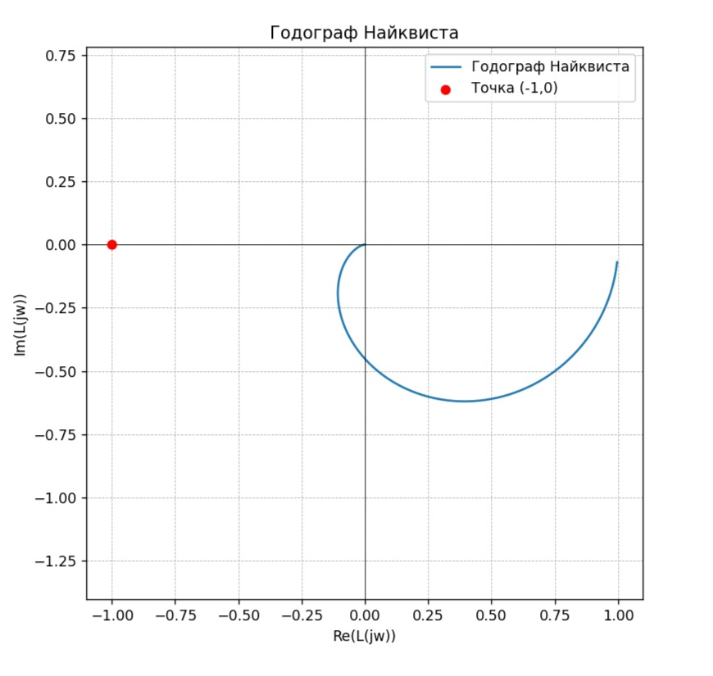
Рисунок 4 - Годограф Найквиста
На АЧХ видно, что амплитуда плавно уменьшается с ростом частоты. График показывает типичное экспоненциальное снижение для систем с инерционным звеном.
На ФЧХ видно, что фазовый сдвиг также уменьшается с увеличением частоты. Однако фаза достигает лишь примерно −90∘. Это указывает на устойчивость нашей системы.
Анализ годографа Найквиста показывает, что годограф не пересекает и не охватывает точку −1+j₀ (-1;0), что подтверждает устойчивость системы.

